胛骨新綴三則
李愛輝
首都師範大學文學院
第一則：
A：《合》6715=《甲》2924
B：《合》6716=《錄》705
A、B兩版上所刻卜辭的字體相同，均屬師賓間類。兩版綴合後斷邊能夠密合。A、B兩版右下方的斜邊相拼後形成一條整齊的弧線。骨版綴合後得到一條完整的卜辭“辛卯卜，貞：今方其出于唐。”與左側“辛卯卜，貞：[方]不出于唐。”形成一組對貞卜辭。基於以上原因，我們推測A、B應是一骨所折。（ A片現藏於史語所，B片藏於臺歷博。）
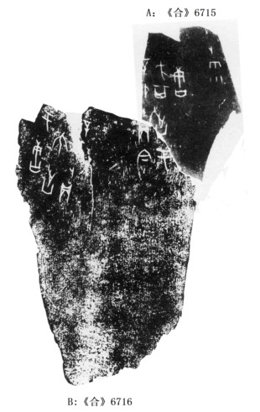
第二則：
A：《合》6266=《旅博》43
B：《合》16281=《歷拓》10801
綴合後骨版的右側是臼角切角處。《合》15193+《合補》714切角形態與本版相同的，可參見。
釋文：
- 乙巳卜，爭貞：勿乎伐[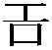方] 。
- 貞：弗其受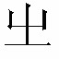又。三
《合》6266+《合》16281[典賓]
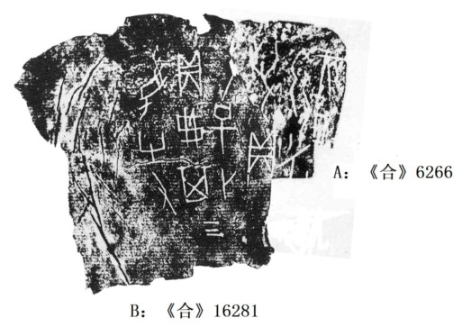
第三則：
A：《合》6258=《歷拓》7151
B：《合》6282=《粹》1075=《善》5210
A、B兩塊骨版綴合後，殘斷處沒有完全密合，這可能是骨版變形所導致的。
釋文：
（1）己丑卜，殻貞，勿乎伐[]……
（2）辛亥卜，殻貞，勿乎伐[] 方，弗其受又。一
（3）貞，伐方，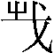。
《合》6258+《合》6282[典賓]

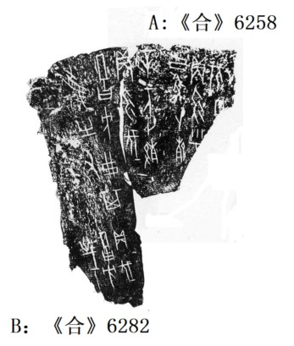
（綴合得到黃天樹師的悉心指導和齊航福師兄的幫助，在此表示深深的感謝！）

